Datenvisualisierung mit Python
Gruppe 5(Bernardo, Eduard, Ida, Michael)

Thema/datensatz:
-Google play store apps
Analysieren Sie Trends, Top-Ersteller und vergleichen Sie Kategorien
Kaggle link: https://www.kaggle.com/datasets/lava18/google-play-store-apps

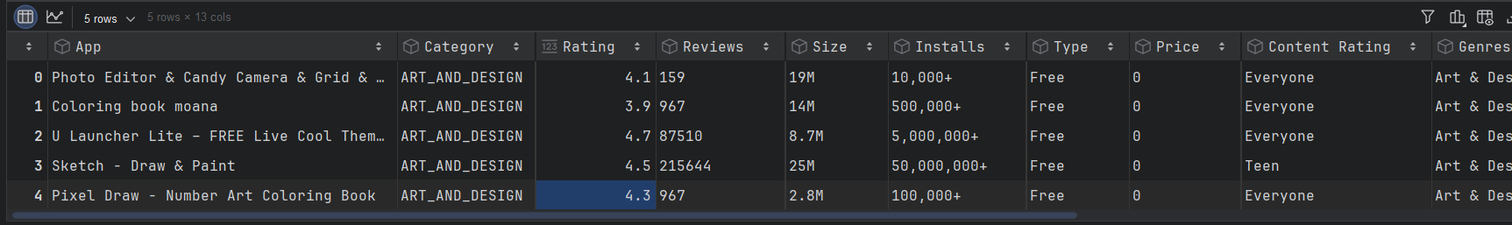

MoSCoW prioritization:
